Analyse_Modelisation_420-AS2-AS



SESSION : AUTOMNE 2022

Cahier des charges

Présenté a :

Ramiro Guerrier

Membre de l’équipe :

* Abdul Hakim Nasser Wais
* Dominic Potvin
* Jérémy Lachance
* Jeremi Duszynski

Collège LaSalle

Remise :

# Plan du cahier des charges (Structure du rapport final)

1. Introduction
   1. Description de haut niveau du projet
   2. Motivation
2. Analyse de l'environnement d’affaire actuel
   1. Positionnement du produit par rapport aux autres produits
   2. Public cible du produit
3. Méthodologie de développement
   1. Méthodologies applicables (avantages et inconvénients)
   2. Méthodologie recommandée
4. Description du projet (portée et requis des utilisateurs).
   1. Description détaillée de la solution
   2. Portée (ce qui est dedans et ce qui est dehors)
   3. La technologie
   4. Hypothèses, risques, contraintes et plans de contingence
   5. Calendrier préliminaire
   6. Estimations préliminaires des coûts
5. Analyse et conception du système
   1. Diagrammes de cas d’utilisation
   2. Diagrammes d'activités
   3. Description textuelle des cas d'utilisation
   4. Diagrammes de classe
   5. Diagrammes de séquence
   6. Prototypes en papier (le cas échéant)
   7. Backlog Produit préliminaire (avec priorités et complexités)
6. Conclusion

# Introduction

### Description de haut niveau du projet

Un client nous rencontre pour une demande de devis concernant sa nouvelle application de son entreprise. Le client, Aleister Crowley ‘’*The Great Beast ‘’*  (Mr. Crowley) possède une flotte de véhicule d’autobus voyageur et scolaire qu’il voudrait convertir en Uber BUS.

Motivation

Il désire faire de sa flotte un service de Uber Party Bus à Best Party Bus APP ß. L’application suggèrera divers services, tel que: Accompagnement et raccompagnement de groupe vers une destination (bar, casino, restaurant ou autre attraction) tout en offrant un service de Party musicale et de débauche dans le transport en s’y rendant et en revenant.

# Analyse de l'environnement d’affaire actuel

### Positionnement du produit par rapport aux autres produits

Nous avons fait les vérifications si le client était sérieux et si son projet tenait la route. (Si nous travaillerons inutilement pour ce client). Il s’est avéré après plusieurs enquête que le projet est tout à fait viable et qu’il y a une grande demande pour ses services.

Les recherches croisées sur Google Trends ont démontré qu’il y a une réelle demande de ce genre de service a périodes bien ciblées :

* Période des fêtes (party d’employés)
* Groupe étudiant (sortie de ski)
* Groupe de personne âgées, ‘’snow bird’’ (fadoc)

### Sa clientèle cible :

* Les entreprises qui cédulent des partys d’employés
* Les écoles (18 +) pour les sorties de groupe avec service spécifique
* Les service scolaire (18-) avec un service moindre vue leur âge mais avec service de musique, jeu, console, projection de film, lunch et jus.
* La clientèle de voyageur en groupe sur longue distance (snow bird).
* Service de conducteur pour cette clientèle qui possède déjà leur Motor Home.

### Graphique d’études croisées

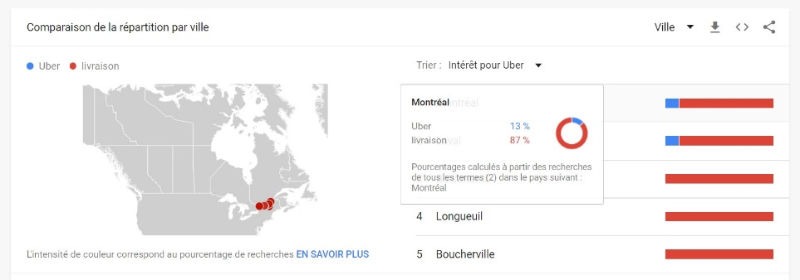

# Méthodologie de développement

Méthodologies applicables (avantages et inconvénients)

Les méthodologies applicables pour cette interface sont :

Méthode itérative à sprint

Méthode semi itérative à Scrum

Scrum est un Framework, Scrum est fondé sur la théorie empirique de contrôle de processus, Scrum emploie une approche itérative et incrémentale pour perfectionner la prévisibilité et le contrôle des risques. Il est :

* Indépendant
* Négociable
* Valable
* Estimable (possible d’estimer la complexité du récit d'usagé)

Méthodologie recommandée : Scrum.

Les avantages de la méthode Scrum :  
Les équipes qui optent pour la structure Scrum gagnent en agilité et en flexibilité. Elle contribue à renforcer la collaboration au sein des équipes et les aide à atteindre leurs objectifs plus efficacement.

Description du projet (portée et requis des utilisateurs).

Description détaillée de la solution (diagramme tableau blanc)

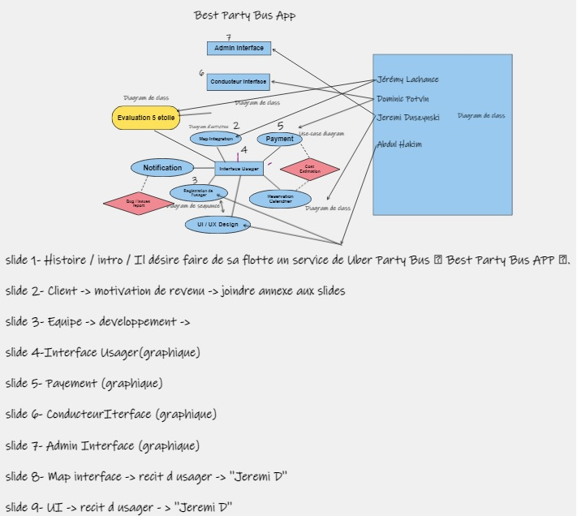

Portée (ce qui est dedans et ce qui est dehors)

à(les diagramme qu’ on fait qui semble important) (à l’intérieur)

à(non implémenté les transport de longue distance) (à l’extérieur)

La technologie (technologie satellitaire, 5G – SMS, intégration du payement Square, PayPal )

à(Utilisé les image de technologie de backend et mobile dev.)

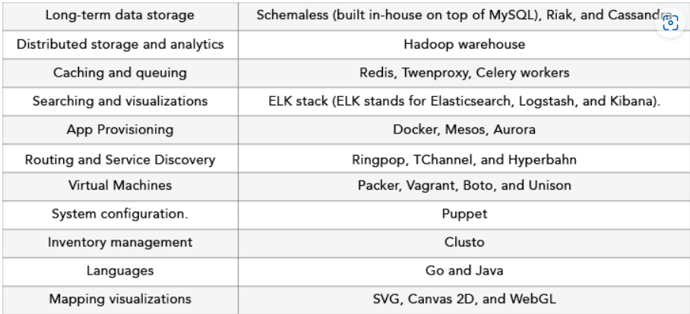

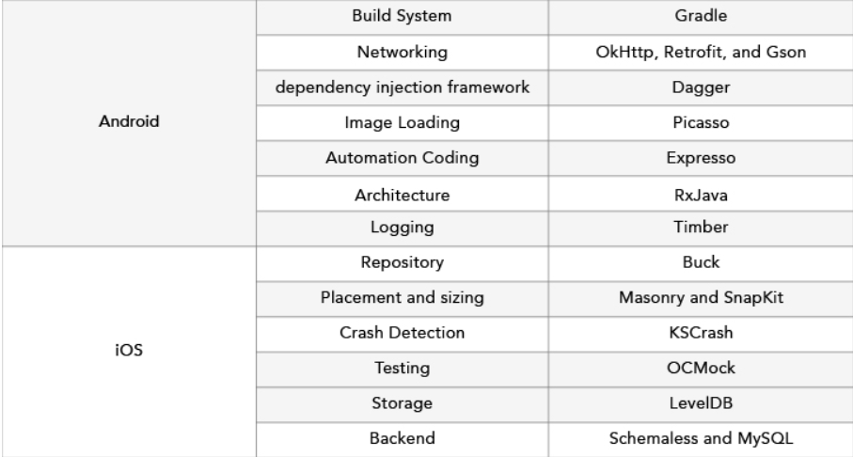

## Hypothèses, risques, contraintes et plans de contingence

Hypothèse : Apporter les passagers du point A au point B avec du FUN !

Risque : Paiement sans fond ou fraude, pas le contrôle substance illicite, fausse identité, la compétence du conducteur

Contrainte : Nombre de passagers, la distance, température, les couts d’opération, l’autonomie, sécurité

#### Plan de contingence

Q1à Le client ne paie pas à Le non-paiement pourrait amener a des problèmes économiques.

La mise en place d’un système d’évaluation de client doit être effectué (évaluation de crédit)

Q2à La compétence des conducteurs doivent être effectuer avant l’embauche.

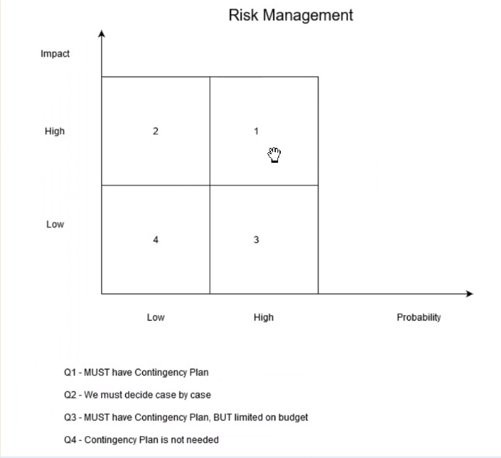

Calendrier préliminaire : Livrable des fin décembre 2022

Estimations préliminaires des coûts (500k) 9 femmes peuvent faire un bebe en 1 mois !

|  |  |
| --- | --- |
| **Features** | **Nb. hours** |
| **User Interface** |  |
| **Mapping System** |  |
| map integration | 25 |
| user locatiion | 10 |
| driver location | 10 |
| **Payment** |  |
| Payment method | 60 |
| payment selection | 15 |
| **User registrtion** |  |
| Registration | 10 |
| Login | 50 |
| Mot de passe oublié | 10 |
| **Notification** |  |
| SMS | 30 |
| Notification | 40 |
| **Cost Estimation** |  |
| Estimation du voyage | 30 |
| Split le coût | 100 |
| **UI Design** |  |
| IOS design | 120 |
| Andoid design | 100 |
| TOTAL | 610 |

|  |  |
| --- | --- |
| **Features** | **Nb. hours** |
| **Driver Interface** |  |
| Itinéraires | 50 |
| Reports | 20 |
| Cancellation | 20 |
| Destination | 50 |
| **Driver Registration** |  |
| Login | 40 |
| Registration | 10 |
| Vehicule registration | 10 |
| TOTAL | 200 |

Calendrier préliminaire : Suite

|  |  |
| --- | --- |
| **Features** | **Nb. hours** |
| **Admin Interface** |  |
| Admin Management | 50 |
| Driver Management | 50 |
| User Management | 50 |
| Payment Management | 50 |
| Promotions | 40 |
| Issue Management | 30 |
| Reviews Management | 30 |
| Authorization | 10 |
| TOTAL | 310 |

|  |  |
| --- | --- |
| **Compte Final** | **Hours** |
| User Interface | 600 |
| Driver Interface | 145 |
| Admin Interface | 265 |
| TOTAL | 1120 |
| Coût Aprox | $50,000.00 |
|  |  |
| **1 Developpeur** | 40h/semaine |
| Temps Aprox | 28 semaine |
| Ready by | Juin 2023 |
|  |  |
| **2 Developpeur** | 40h/semaine |
| Temps Aprox | 14 semaine |
| Ready by | Mars 2023 |
|  |  |
| **4 Developpeur** | 40h/semaine |
| Temps Aprox | 7 semaine |
| Ready by | Fevrier |

# Analyse et conception du système

## Diagrammes de cas d’utilisation : Voir Annexe no# 1

## Diagrammes d'activités : Voir Annexe no# 2

## Description textuelle des cas d'utilisation : Voir Annexe no# 3

## Diagrammes de classe : Voir Annexe no# 4

## Diagrammes de séquence : Voir Annexe no# 5

## Prototypes en papier (le cas échéant) : Voir Annexe no# 6

## Backlog Produit préliminaire (avec priorités et complexités) : Voir Annexe no# 7

Les récits d’utilisateurs : Voir Annexe no# 8

Conclusion

Ce projet est vraiment un bon travail d’équipe !

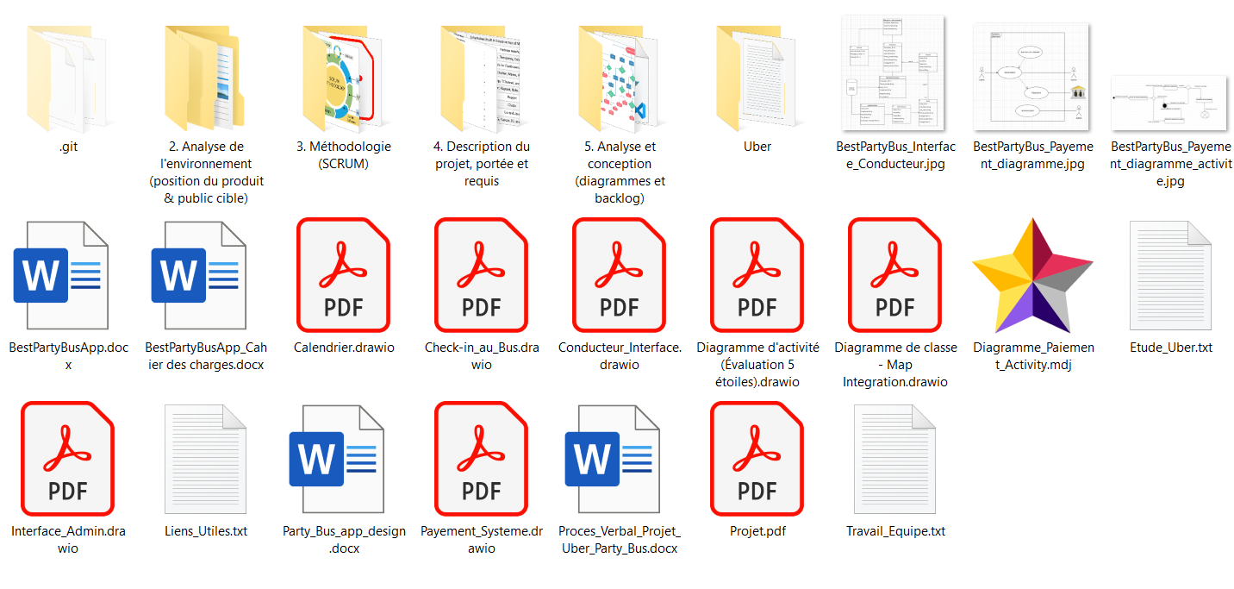

Annexes du dossier

## Annexe 1 : Diagrammes de cas d’utilisation

#### Payement : par Dominic Potvin

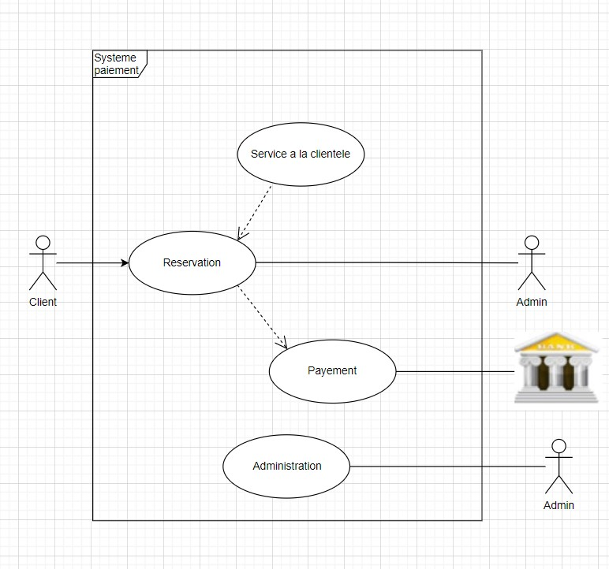

Annexe 1 : Diagrammes de cas d’utilisation : Suite

#### Interface Usager : Par Jeremi Duszynski

#### 

Annexe 1 : Diagrammes de cas d’utilisation : Suite

#### Interface Administration : Par Jeremi Duszynski

#### 

Annexe 1 : Diagrammes de cas d’utilisation : Suite

#### Enregistrement client : Par Abdul Hakim

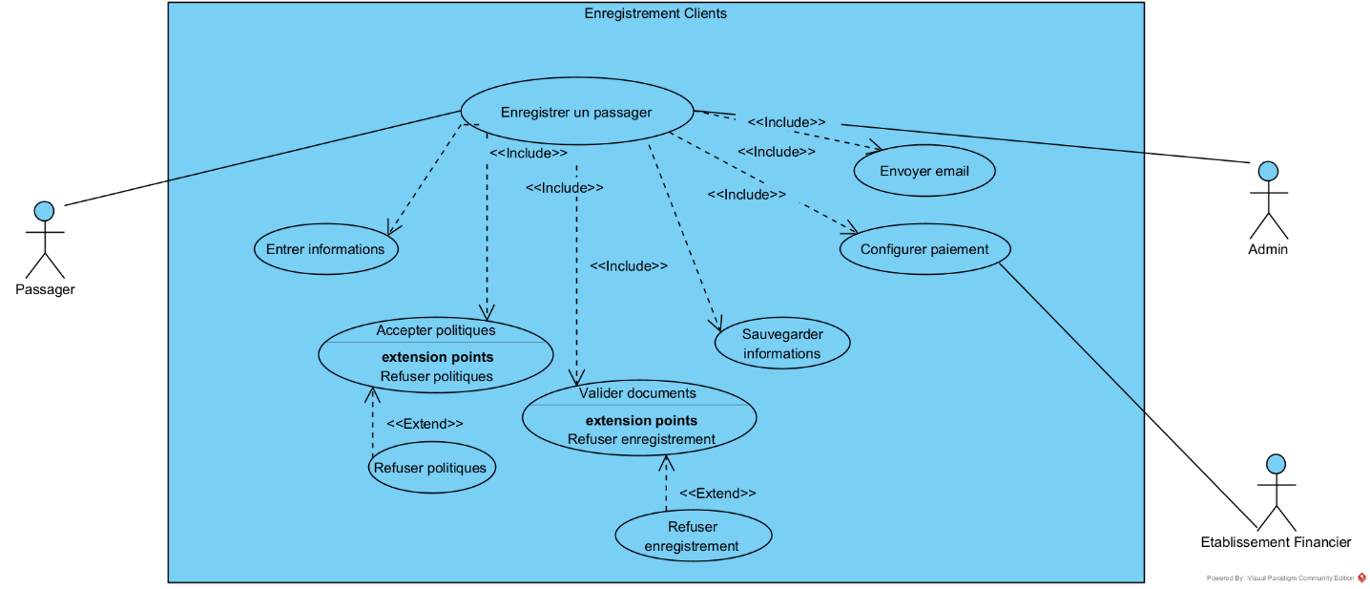

## Annexe 2 : Diagrammes d'activités

#### Interface Usager : Par Dominic Potvin

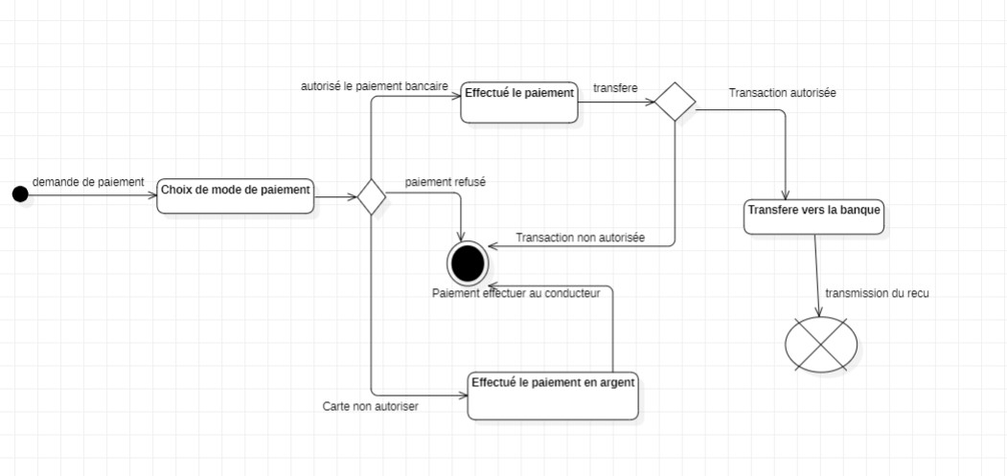

## Annexe 2 : Diagrammes d'activités : Suite

#### Evaluation 5 étoiles : Par Jeremy Lachance

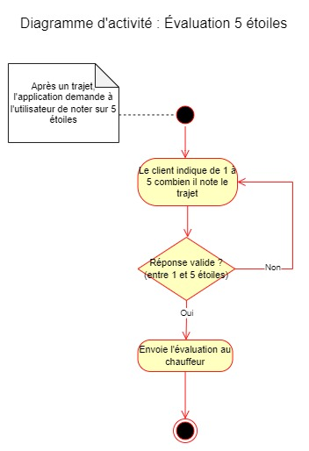

## Annexe 2 : Diagrammes d’activités : Suite

#### Interface Usager : Par Abdul Hakim

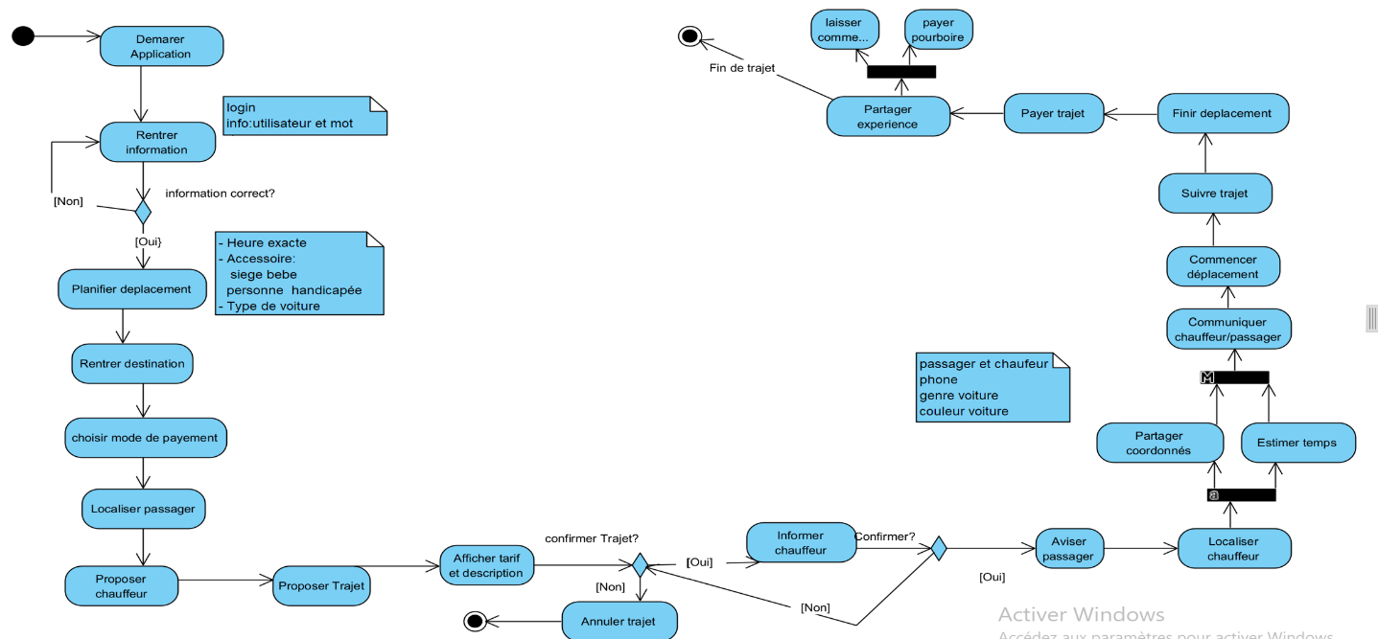

## Annexe 2 : Diagrammes d’activités : Suite

#### Enregistrement de compte passager : Par Abdul Hakim



## Annexe 3 : Description textuelle des cas d'utilisation

* incompris

## Annexe 4 : Diagrammes de classe

#### Interface Conducteur : Par Dominic Potvin

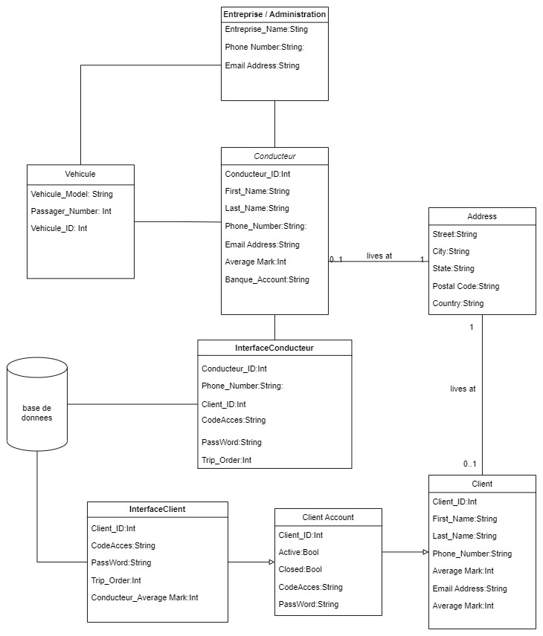

## Annexe 4 : Diagrammes de classe : Suite

#### Interface Conducteur : Par Jeremy Lachance

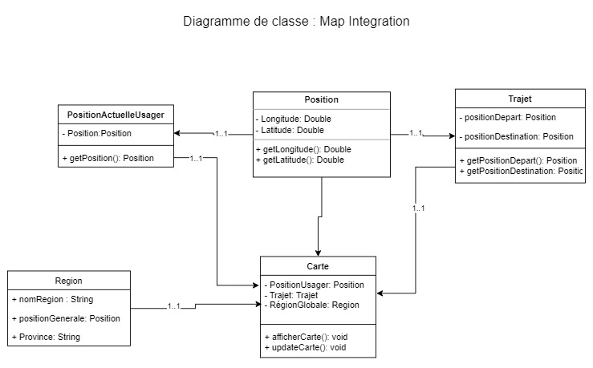

## Annexe 4 : Diagrammes de classe : Suite

#### Interface Conducteur : Par Jeremi Duszynski

#### 

## Annexe 5 : Diagrammes de séquence

#### UI – UX Design : Par Abdul Hakim

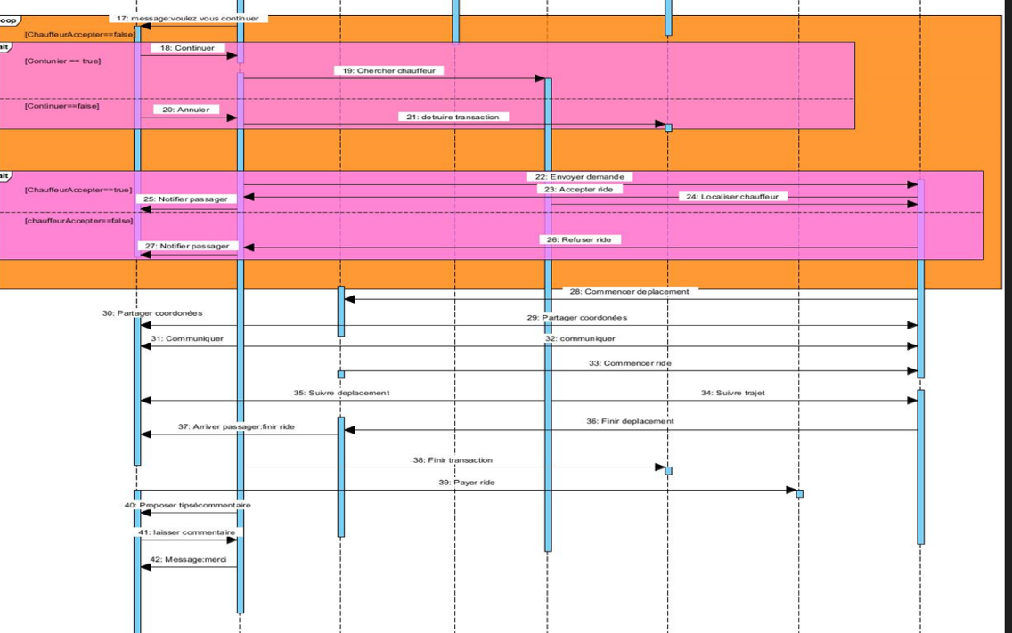

## Annexe 5 : Diagrammes de séquence

#### UI – UX Design : Par Abdul Hakim

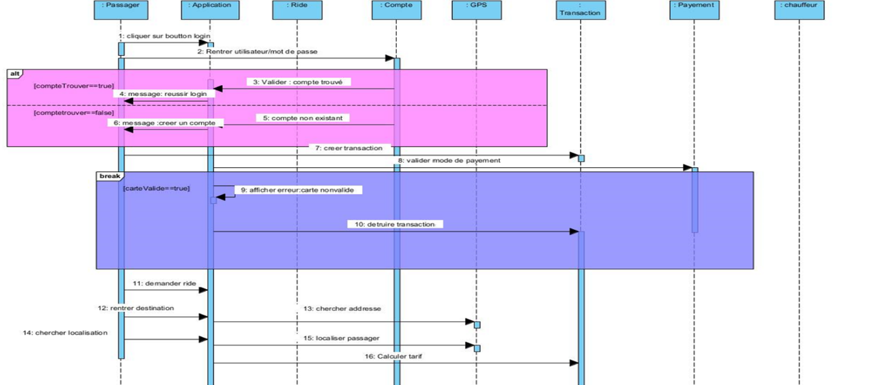

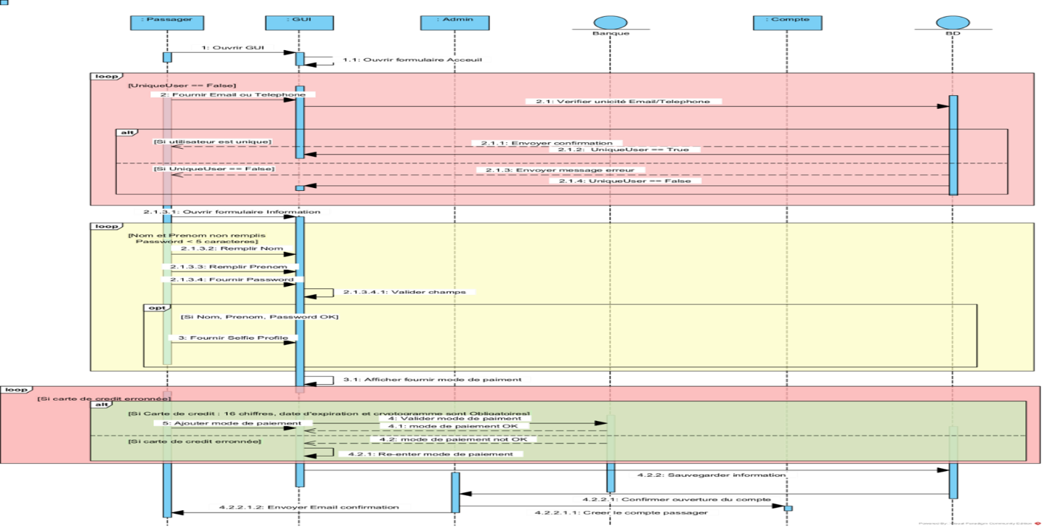

## Annexe 6 : Prototypes en papier (le cas échéant)

Voir le dossier joint. Tous les documents en référence sont joint (Fichier ZIP 🡪 GIT)

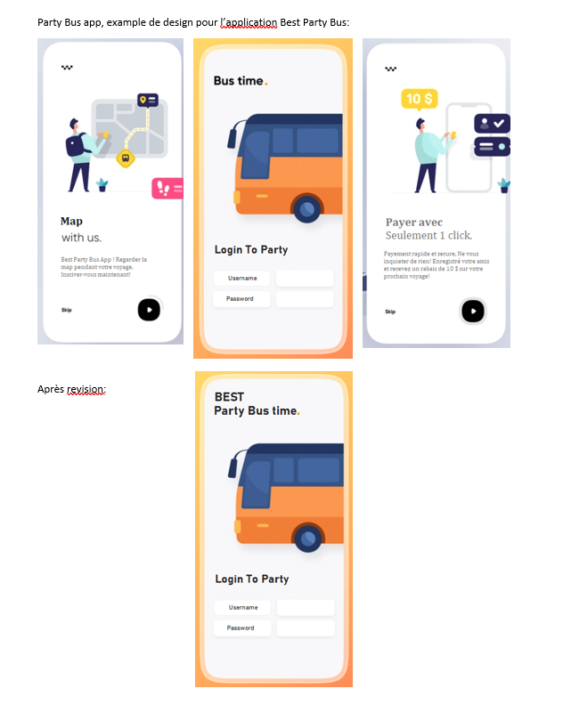

## Annexe 7 : Product BackLog

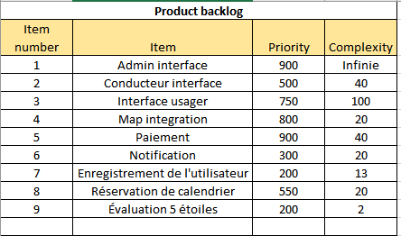

## Annex 8 : Récits des utilisateurs

### Les utilisateurs :

* Les clients
* Les conducteurs
* L’administration

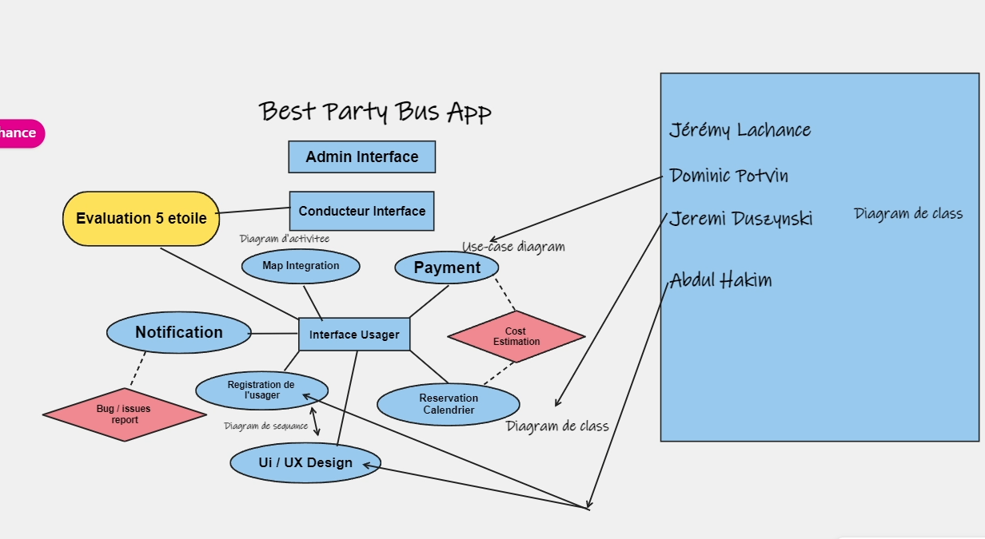

Récits des utilisateurs #1

|  |
| --- |
| User Case 1 : Titre : App Design |
| Acteur : Customer et équipe de développer |
| Modalité de requête : En tant qu’utilisateur aimerais que l’image représente un bus. |
| Action : ajouter un design de Bus dans le UI développement. |
| Objectif : Offrir une expérience unique et amusant pout l’utilisateur |
| Test Acceptation : |
| Vérifier qu’il y a un bus sur la mappe à la place d’un point. |

Récits des utilisateurs #2

|  |
| --- |
| Case 2 : Titre : Mot de passe oublier |
| Acteur : Usager qui a oublié son mot de passe et il veut le reseter. |
| Modalité de requête : En tant qu’utilisateur je veux qu’être capable de reset mon mot de passe avec sécurité |
| Objectif : Ajouter un bouton ‘’Mot de passe oublier’’, Envoie un email à l’usager et qui demande une question de sécurité pour s’assurer de l’identité du client. |
| Test Acceptation : S’assurer que l’email est envoyé au bon usager qui a fait la requête, avec la bonne question de sécurité. Vérification que le mot de passe est belle et bien reset. |

Récits des utilisateurs #3

|  |
| --- |
| Case 3 : Titre : Annuler une réservation |
| Acteur : client |
| Modalité de requête : En tant que client, je veux qu'il me soit permis d'annuler une réservation de façon que je ne sois pas obligé de payer «no-show» et que l'autobus soit libérée pour un autre client. |
| Action : Ajouter la possibilité d'annuler une réservation sans frais |
| Objectif : Offrir la tranquillité d'esprit pour le client de ne pas s'engager sans possibilité d'annulation. En tant que client, je veux qu'il me soit permis d'annuler une réservation de façon que je ne sois pas obligé de payer «no-show» et que l'autobus soit libérée pour un autre client. |
| Test d'acceptation : Vérifiez que les réservations puissent être annulées jusqu'à 24h avant les dates réservées. |